Koreai-magyar konferencia a mesterséges intelligenciáról
Eredményes volt az Eötvös Loránd Tudományegyetem és dél-koreai Chung-Ang Egyetem július 17-18-i közös szakmai fóruma az ELTE lágymányosi campusán.A koreai delegáció tagja volt Sang Gue Park, az egyetem elnöke (rektora), Joonki Paik elnökhelyettes (rektorhelyettes), a Mesterséges Intelligencia Tanszék képviseletében Yoon-Sik Cho, Hwanhee Lee és Byungwoo Hong, valamint Hyungil Harry Kwon, a Chung-Ang Egyetem nemzetközi ügyekért felelős alelnöke és JB Shin nemzetközi kapcsolatokért felelős igazgató is.
A találkozó vendégeit az ELTE-n Hamar Imre nemzetközi rektorhelyettes és Kozsik Tamás, az Informatikai Kar dékánja köszöntötte. Az ELTE IK Mesterséges Intelligencia Tanszék működését Jesús Reyes Nunez egyetemi docens, a hazai MI-infrastuktúrát Benczúr András (SZTAKI), az ELTE IK Egyetemi-Vállalati Együttműködési Intézet munkáját Botzheim János egyetemi docens, a Mesterséges Intelligencia Tanszék vezetője mutatta be.
A konferencián összesen 25 előadás hangzott el, a résztvevők a két nap során számos fejlesztésről és kutatásról számoltak be a mesterséges intelligencia nyelvészeti, ipari, közlekedési alkalmazásáról, de szó volt az MI-rendszerek felhasználásáról a hang- és kézírás-felismerésben, az adatelemzésben és a humanoid robotok fejlesztésében is.
Az ELTE-nek 20 dél-koreai egyetemmel van jelenleg is érvényes bilaterális megállapodása, a szerződések többek között oktatói, kutatói, hallgatói, staff mobilitásra, nyári egyetemekre, kiadványok cseréjére, közös kutatásokra és projektekre vonatkoznak. A Chung-Ang Egyetem (CAE) Dél-Korea minőségi oktatást nyújtó, vezető intézménye, 30 000 hallgatóval és 1000 oktatóval. Két campusán – Szöulban és Anseongban – tíz kar és 16 doktori iskola működik. Az ELTE-vel 2022 óta van megállapodása. Borhy László rektor magyar felsőoktatási küldöttség élén 2023 márciusában tett látogatást a CAE-n, ahol a kapcsolatok bővítéséről tárgyalt.
Sajtókapcsolat:
- kommunikacio@elte.hu
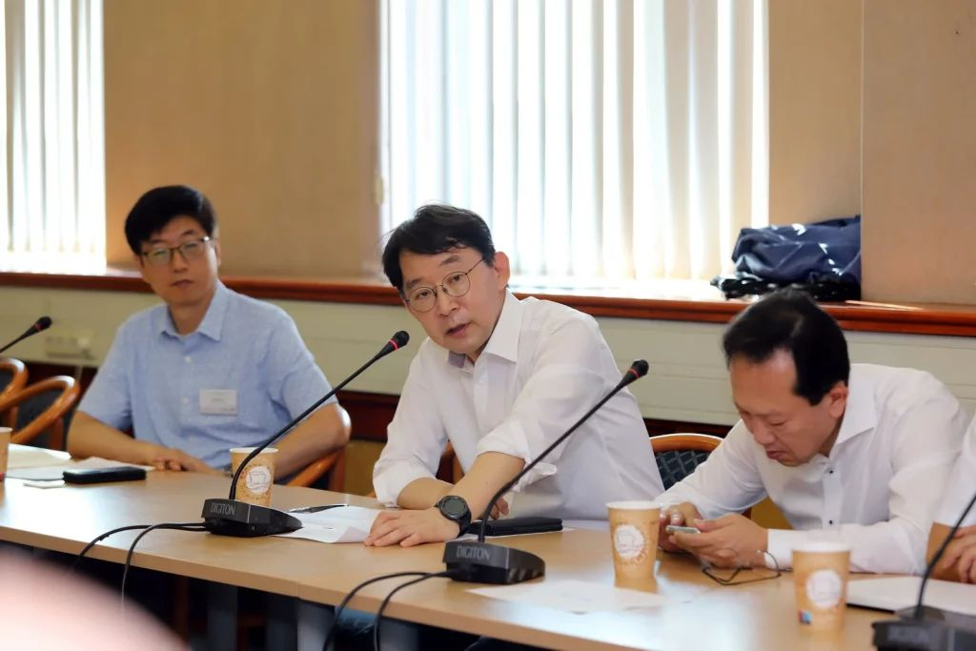 | © Eötvös Loránd Tudományegyetem
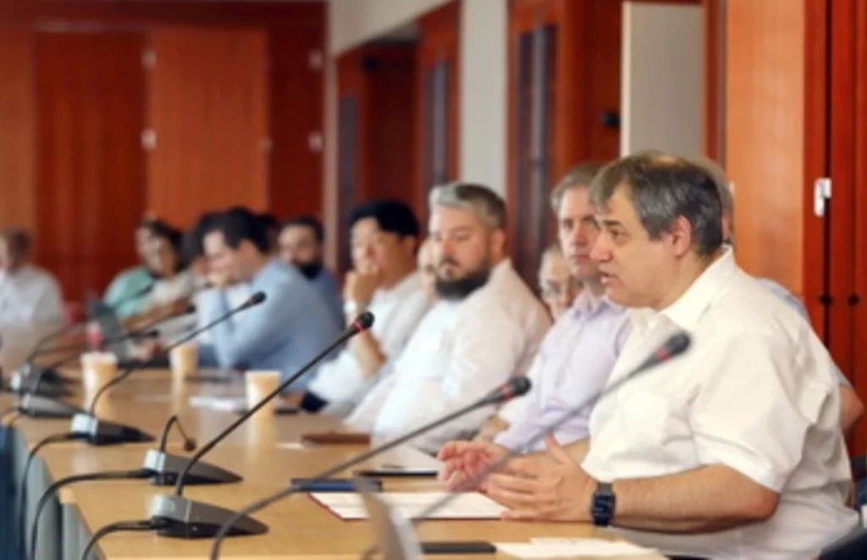 | © Eötvös Loránd Tudományegyetem
Eredeti tartalom: Eötvös Loránd Tudományegyetem
Továbbította: Helló Sajtó! Üzleti Sajtószolgálat
Ez a sajtóközlemény a következő linken érhető el:

